**Практическая работа № 13.**

**Сглаживающие фильтры питания**

Цель работы

Анализ и оптимизация процессов функционирования сглаживающих фильтров питания, направленных на обеспечение стабильности и качества электроснабжения в информационных системах, с учетом требований к электронным устройствам, эффективности потребления энергии и снижения электромагнитных помех.

Теоретические сведения

**Сглаживающие фильтры** предназначены для уменьшения пульсаций выпрямленного напряжения. Сглаживание пульсаций оценивают коэффициентом сглаживания q.

**Частотные фильтры бывают нескольких типов:**

- одноэлементные;

Г- образные;

Т - образные;

П - образные;

- многозвенные.

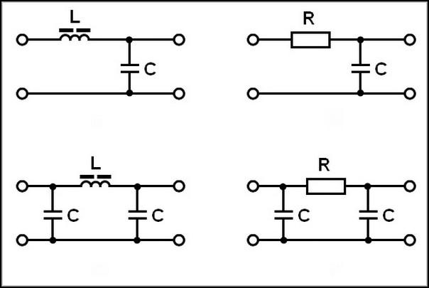

Рисунок 13.1. Примеры сглаживающих фильтров

Основными элементами сглаживающих фильтров являются **конденсаторы, катушки индуктивности и транзисторы**, сопротивление которых различно для постоянного и переменного токов.

В зависимости от типа фильтрующего элемента различают емкостные, индуктивные и электронные фильтры. По количеству фильтрующих звеньев фильтры делятся на однозвенные и многозвенные.

**Емкостной фильтр** представляет собой конденсатор большой емкости, который включается параллельно нагрузочному резистору Rн. Конденсатор обладает большим сопротивление постоянному току и малым сопротивлением переменному току. Рассмотрим работу фильтра на примере схемы однополупериодного выпрямителя (рис. 13.2.а).

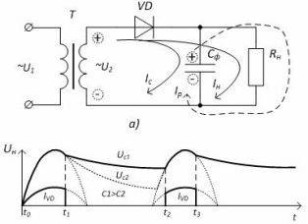

Рисунок 13.2. - Однофазный однополупериодный выпрямитель с емкостным фильтром: а) схема, б) временные диаграммы работы

При протекании положительной полуволны во временном промежутке t0-t1 (рис.13.2 б) протекает ток нагрузки (ток диода) и ток заряда конденсатора. Конденсатор заряжается и в момент времени t1 напряжение на конденсаторе превышает спадающее напряжение вторичной обмотки - диод закрывается и во временной промежуток t1 - t2 ток в нагрузке обеспечивается разрядом конденсатора. Т.к. ток в нагрузке протекает постоянно, что значительно уменьшает пульсации выпрямленного напряжения.

Чем больше емкость конденсатора Сф, тем меньше пульсаций. Это определяется временем разряда конденсатора - постоянной времени разряда

τ=СфRн

При τ>10 коэффициент сглаживания определяется по формуле

q = 2π fс m Сф Rн,

где fс - частота сети,

m - число полупериодов выпрямленного напряжения.

Емкостный фильтр целесообразно применять с высокоомным нагрузочным резистором RH при небольших мощностях нагрузки.

Индуктивный дроссель (фильтр) включается последовательно с Rн (рис.13.3, а). Индуктивность обладает малым сопротивлением постоянному току и большим переменному. Сглаживание пульсаций основывается на явлении самоиндукции, которая изначально препятствует нарастанию тока, а затем поддерживает его при уменьшении (рис. 13.3.б).

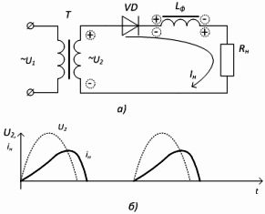

Рисунок 13.3. - Однофазный однополупериодный выпрямитель с индуктивным фильтром: а) схема, б) временные диаграммы работы

Индуктивные фильтры применяют в выпрямителях средней и большой мощностей, т. е. в выпрямителях, работающих с большими токами нагрузки.

Коэффициент сглаживания определяется по формуле:

q = 2π fс m Lф /Rн

Работа емкостного и индуктивного фильтра основана на том, что во время протекания тока, потребляемого из сети, конденсатор и катушка индуктивности запасают энергию, а когда тока от сети нет, либо он уменьшается, элементы отдают накопленную энергию, поддерживая ток (напряжение) в нагрузке.

**Многозвенные фильтры** используют сглаживающие свойства и конденсаторов, и катушек индуктивности. В маломощных выпрямителях, у которых сопротивление нагрузочного резистора составляет несколько кОм, вместо дросселя Lф включают резистор Rф, что существенно уменьшает массу и габариты фильтра.

На рисунок 13.4. представлены типы многозвенных LC- и RC- фильтров.

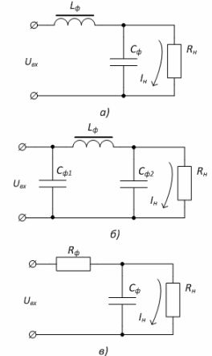

Рисунок 13.4. - Многозвенные фильтры: а) Г - образный LC, б) П- образный LC, в) RC - фильтр

**Стабилизаторы** предназначены для стабилизации постоянного напряжения (тока) на нагрузке при колебаниях сетевого напряжения и изменении потребляемого нагрузкой тока.

Стабилизаторы подразделяются на стабилизаторы напряжения и тока, а также на параметрические и компенсационные. Стабильность выходного напряжения оценивают коэффициентом стабилизации Кст.

**Параметрический стабилизатор** основан на использовании элемента с нелинейной характеристикой - полупроводникового стабилитрона. Напряжение на стабилитроне почти постоянно при значительном изменении обратного тока через прибор.

Схема параметрического стабилизатора приведена на рисунке 13.5. Входное напряжение UBX распределяется между ограничивающим резистором Rогр и параллельно включенными стабилитроном VD и резистором нагрузки Rн.

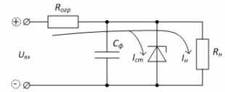

Рисунок 13.5. - Параметрический стабилизатор

При увеличении входного напряжения ток через стабилитрон увеличится, значит, увеличится ток через ограничивающий резистор, и на нём будет происходить большее падение напряжения, а напряжение нагрузки останется неизменным.

Параметрический стабилизатор имеет Кст порядка 20 - 50. Недостатками такого типа стабилизаторов являются малые токи стабилизации и низкий КПД.

Параметрические стабилизаторы применяют в качестве вспомогательных опорных источников напряжения, а также когда ток нагрузки невелик - не более сотен миллиампер.

**Компенсационный стабилизатор** использует в качестве ограничивающего резистора переменное сопротивление транзистора. С ростом входного напряжения возрастает и сопротивление транзистора, соответственно с уменьшением напряжения уменьшается сопротивление. При этом напряжение на нагрузке остается неизменным.

Схема стабилизатора на транзисторах представлена на рисунке 13.6. Принцип регулирования выходного напряжения URн основан на изменении проводимости регулирующего транзистора VT1.

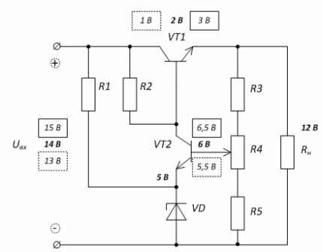

Рисунок 13.6. - Схема компенсационного стабилизатора напряжения

На транзисторе VT2 собрана схема сравнения напряжений и усилитель постоянного тока. В цепь его базы включена измерительная цепь R3, R4, R5, в цепь эмиттера - источник опорного напряжения R1VD.

Например, при увеличении входного напряжения, выходное также возрастёт, что приведёт к росту напряжения на базе транзистора VT2, в тоже время потенциал эмиттера VT2 останется прежним. Это приведёт к увеличению тока базы, а значит и тока коллектора транзистора VT2 - потенциал базы транзистора VT1 уменьшится, транзистор подзакроется и на нём будет происходить большее падение напряжения, а выходное напряжение останется неизменным.

На сегодняшний день стабилизаторы выпускают в виде интегральных схем. Типовая схема включения интегрального стабилизатора изображена на рисунке 13.7.

[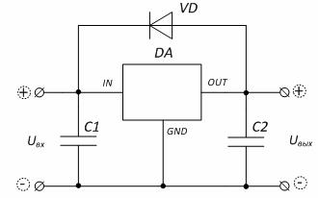](https://electricalschool.info/electronica/)

Рисунок 13.7. Типовая схема включения интегрального стабилизатора напряжения

Обозначение выводов микросхемы стабилизатора: "IN" - вход, "OUT" - выход, "GND" - общий (корпус). Если стабилизатор регулируемый, то имеется вывод "ADJ" - регулировка.

Выбор стабилизатора производится исходя из значения выходного напряжения, максимального тока нагрузки и диапазона изменения входного напряжения.

**Общий принцип построения пассивных LC-фильтров (ФНЧ и ФВЧ)**

Когда в цепи необходимо подавить переменные токи определенного частотного спектра, но при этом эффективно пропустить токи с частотами, находящимися выше или ниже этого спектра, может пригодиться пассивный LC-фильтр на реактивных элементах - фильтр нижних частот ФНЧ (если необходимо эффективно пропустить колебания с частотой ниже заданной) или фильтр верхних частот ФВЧ (при необходимости эффективно пропустить колебания с частотой выше заданной).

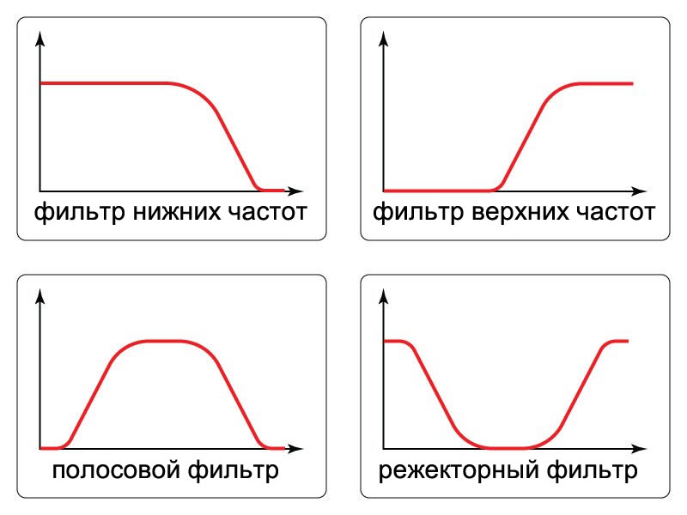

Рисунок 13.8. Амплитудно-частотные характеристики фильтров

Принцип построения данных фильтров основывается на свойствах индуктивностей и емкостей по-разному вести себя в цепях переменного тока.

Общеизвестно, что индуктивное сопротивление катушки прямо пропорционально частоте тока, проходящего через нее, следовательно, чем выше частота тока, текущего через катушку, - тем большее реактивное сопротивление она этому току оказывает, то есть сильнее задерживает переменные токи на частотах более высоких и легче пропускает токи с частотами более низкими.

Конденсатор - напротив - чем выше частота тока - тем легче данный переменный ток через него проникает, а чем ниже частота тока - тем большим препятствием для тока оказывается этот конденсатор. Схематически фильтры нижних и верхних частот бывают Г-образными, Т-образными и П-образными (многозвенными).

**Г-образный LC-фильтр**

Г-образный фильтр - элементарный электронный фильтр, состоящий из катушки индуктивностью L и конденсатора емкостью C. Амплитудно-частотная характеристика такой цепи зависит от порядка соединения двух элементов (L и C) относительно той точки, куда подается фильтруемый сигнал и от величин L и C.

Практически величины L и C подбираются так, чтобы их реактивные сопротивления в рабочем диапазоне частот были бы примерно в 100 раз меньше сопротивления нагрузки, дабы сильно понизить шунтирующее действие последней на АЧХ фильтра.

Частота, на которой амплитуда подаваемого на фильтр сигнала снижается до 0,7 от своего первоначального значения, называется частотой среза (спада). Идеальный фильтр обладает вертикально крутым спадом.

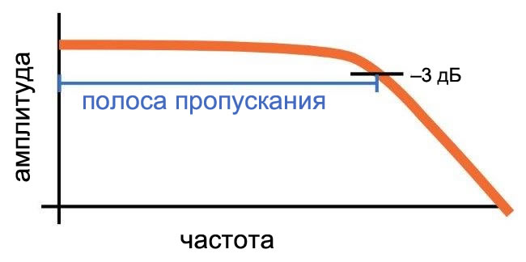

13.9. Данная диаграмма показывает общие особенности амплитудно-частотной характеристики RC фильтра нижних частот. Ширина полосы пропускания равна частоте -3 дБ.

[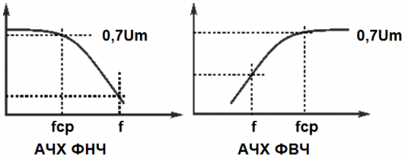](https://electricalschool.info/uploads/posts/2019-02/1549129655_1.png)

Рисунок 13.10. Частота среза (спада)

Итак, в зависимости от последовательности соединения катушки индуктивности L и конденсатора C относительно источника сигнала и нулевой шины, получится фильтр верхних частот - ФВЧ или фильтр нижних частот - ФНЧ.

[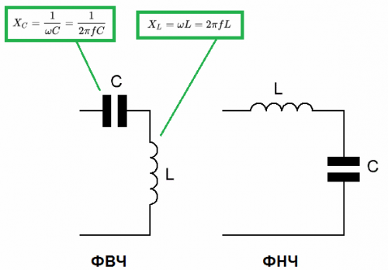](https://electricalschool.info/uploads/posts/2019-02/1549129714_2.png)

Рисунок 13.11. Фильтр верхних частот - ФВЧ, фильтр нижних частот - ФНЧ

Фактически эти цепи представляют собой делители напряжения, причем в плечах делителя установлены реактивные элементы, сопротивления которых для переменного тока зависят от частоты.

Здесь можно легко вычислить падения напряжений на каждом из элементов фильтра, приняв во внимание, что на частоте среза падение напряжения на выходе фильтра должно быть равно 0,7 амплитуды входного напряжения. Значит соотношение между реактивными сопротивлениями должно быть 0,3/0,7 - исходя из данного соотношения рассчитывается делитель, составляющий фильтр.

При разомкнутой цепи нагрузки, в фильтрах нижних частот при превышении частотой входного сигнала частоты резонанса LC-цепи фильтра, амплитуда на выходе начинает резко снижаться. В фильтрах верхних частот при понижении частоты входного сигнала ниже частоты резонанса LC-цепи фильтра, амплитуда на выходе также начинает падать. На практике LC-фильтры как таковые без нагрузки не используются.

**Т-образный, LC-фильтр**

[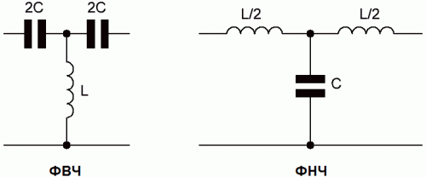](https://electricalschool.info/uploads/posts/2019-02/1549129641_3.gif)

Рисунок 13.12. Т-образный LC-фильтр

Для того чтобы ослабить шунтирующее действие фильтра на чувствительные цепи, подключенные за ним, применяют Т-образные фильтры. Здесь к Г-образному звену, со стороны его выхода, добавляется дополнительный реактивный элемент.

Практически рассчитанная для Г-образного LC-фильтра емкость или индуктивность заменяется последовательным включением пары одинаковых элементов, чтобы их суммарное реактивное сопротивление было бы равно расчетному элементу, который заменяется на данную пару (ставят две вдвое меньших индуктивности или два вдвое больших по емкости конденсатора).

**П-образный LC-фильтр**

[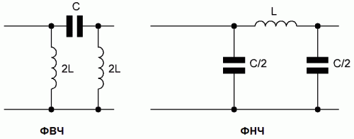](https://electricalschool.info/uploads/posts/2019-02/1549129705_4.gif)

Рисунок 13.13. П-образный LC-фильтр

Добавляя дополнительный элемент к Г-образному звену, но не сзади, а спереди, получают П-образный фильтр. Такая схема сильнее шунтирует источник входного сигнала. Здесь добавляемый элемент составляет половину расчетной для Г-образного звена емкости (которая просто делится на два емкостных элемента) либо удвоенную величину индуктивности, которая теперь получается параллельным включением двух катушек.

Чем больше в фильтре звеньев - тем точнее получится фильтрация. В итоге наибольшую амплитуду на нагрузке будет иметь та частота, которая для данного фильтра окажется ближе всего к его резонансной частоте (условие - индуктивная составляющая звена равна на этой частоте его емкостной составляющей), остальная часть спектра будет подавлена.

Применение многозвенных фильтров делает возможным очень точно выделять сигнал нужной частоты из зашумленного сигнала. Даже если амплитуда на частоте среза относительно мала, остальная часть диапазона будет подавлена общим действием звеньев фильтра.

**Фильтры источников питания**

Для работы различных электронных устройств необходимы источники напряжения, обеспечивающие питание устройств постоянным током. Выходное напряжение выпрямителей имеет пульсирующий вид. В нем можно выделить среднюю или постоянную, составляющую напряжения и переменную составляющую, которую называют напряжением пульсаций или пульсациями выходного напряжения.

Таким образом, пульсации определяют отклонения мгновенного значения выходного напряжения от среднего и могут быть как положительными, так и отрицательными. Пульсации напряжения характеризуются двумя факторами: частотой и амплитудой пульсаций. В выпрямителях частота пульсаций либо такая же, как и частота входного напряжения (в однополупериодном выпрямителе), либо вдвое выше (в двухполупериодных выпрямителях).

В однополупериодном выпрямителе для получения выходного напряжения используется только одна полуволна входного напряжения, и выходное напряжение имеет вид однонаправленных полуволн, следующих с частотой входного напряжения.

В двухполупериодных выпрямителях (и с выводом нулевой точки, и в мостовом) полуволны выходного напряжения образуются из каждой полуволны входного напряжения. Поэтому частота пульсаций здесь вдвое выше, чем частота сети. Если частота тока в сети 50 Гц, то такова же будет частота пульсаций в однополупериодном выпрямителе, а в двухполупериодных она составляет 100 Гц.

Амплитуду пульсаций выходного напряжения выпрямителя необходимо знать с тем, чтобы определить эффективность устанавливаемых на выходе выпрямителей фильтров, выделяющих среднюю составляющую напряжения. Эту амплитуду принято характеризовать коэффициентом пульсаций (Erms), который определяется как отношение действующего значении переменной составляющей выходного напряжения к его среднему значению (Еdc):

r=Erms/Еdc

Чем ниже коэффициент пульсаций, тем выше эффективность фильтра. Часто на практике используют также коэффициент пульсаций, выраженный в процентах:

(Erms/Еdc)х100%.

В источниках электропитания используются обычно фильтры нижних частот. Эти фильтры пропускают со входа на выход, почти не ослабляя или ослабляя незначительно, сигналы, частоты которых ниже граничной частоты фильтра, и все более высокие частоты практически не пропускаются на выход фильтра.

Фильтры могут быть выполнены на резисторах катушках индуктивности и конденсаторах. Использование фильтров в источниках питания преследует цель сгладить пульсации выходного напряжения выпрямителей и выделить постоянную составляющую напряжения.

Фильтры, используемые в устройствах электропитания, подразделяются на два основных вида:

- фильтры с емкостным входом,

- фильтры с индуктивным входом.

Применяют различные комбинации включения элементов фильтра, имеющие различные названия (П-образный фильтр, Г-образный фильтр и т. п.). Основной вид фильтра определяется элементом фильтра, устанавливаемым непосредственн4о на выходе выпрямителя.

На рис. 13.1. а и б показаны основные типы фильтров. В первом из них конденсатор фильтра включен на выходе выпрямителя и шунтирует нагрузку. Именно через конденсатор фильтра замыкается основная часть переменной составляющей тока выпрямителя. Во втором к выходу выпрямителя подключен дроссель фильтра, который образует с нагрузкой последовательную цепь и препятствует любым изменениям тока в этой последовательной цепи.

[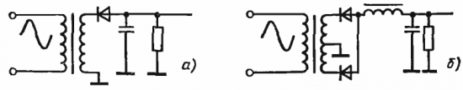](https://electricalschool.info/uploads/posts/2018-09/1536076162_1.png)

Рисунок 13.14. Основные типы фильтров

Фильтр с емкостным входом обеспечивает более высокий уровень выходного напряжения, чем фильтр с индуктивным входом, а фильтр с индуктивным входом лучше сглаживает пульсации напряжения. Таким образом, фильтр с емкостным входом целесообразно использовать в тех случаях, когда требуется получить в источнике питания более высокое напряжение, а фильтр с индуктивным входом - тогда, когда требуется лучшее качество выходного постоянного напряжения.

**Фильтр с емкостным входом**

Прежде чем рассматривать работу сложных фильтров, необходимо уяснить работу простейшего емкостного фильтра, изображенного на рис 13.15. При отсутствии конденсатора фильтра напряжение на Rl имеет пульсирующий характер. Среднее значение этого напряжения является выходным напряжением выпрямителя.

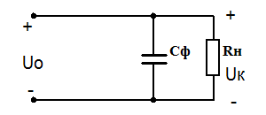

Рисунок 13.15. - Простейший емкостной фильтр

При наличии конденсатора фильтра основная часть переменной составляющей тока замыкается через конденсатор минуя нагрузку Rl. С появлением первой полуволны выходного напряжения конденсатор фильтра начнет заряжаться положительно относительно корпуса, напряжение на нем будет изменяться в соответствии с выходным напряжением выпрямителя и по окончании половины пелупериода достигнет максимального значения.

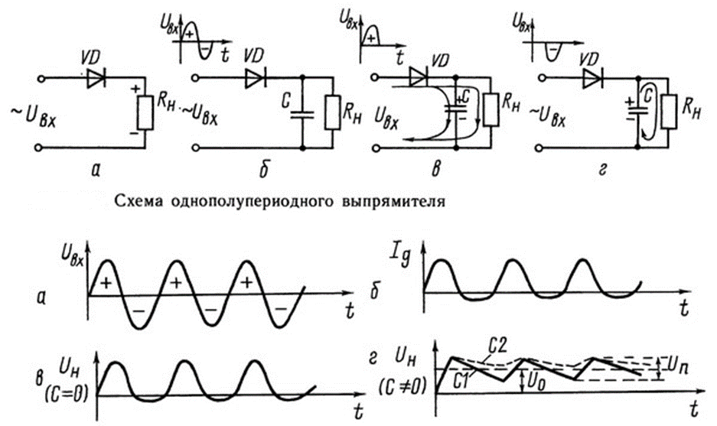

Рисунок 13.16. Принцип работы

Далее напряжение на вторичной обмотке трансформатора уменьшается, а конденсатор начнет разряжаться через Rl, поддерживая положительное напряжение и ток в нагрузке на более высоком уровне, чем было бы при отсутствии фильтра.

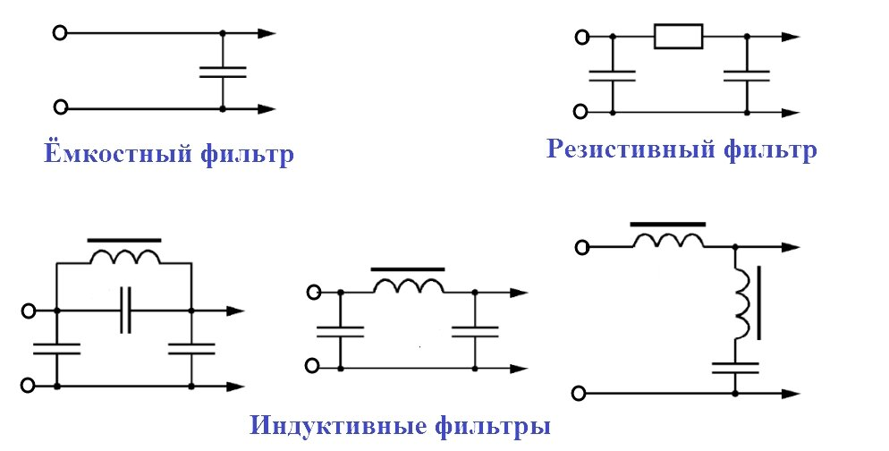

Рисунок 13.17. Фильтры постоянного напряжения питания

Прежде чем конденсатор сможет полностью разрядиться, появляется вторая положительная полуволна напряжения, которая вновь осуществляет заряд конденсатора до максимального значения. Как только напряжение на вторичной обмотке начнет уменьшаться, конденсатор вновь начнет разряжаться на нагрузку. В дальнейшем циклы заряда и разряда конденсатора чередуются в каждом полупериоде.

Ток заряда конденсатора протекает по вторичной обмотке трансформатора и соответствующей данному полупериоду паре выпрямительных диодов, а ток разряда конденсатора замыкается через нагрузку Rl. Реактивное сопротивление конденсатора на частоте сети мало сравнительно с Rl. Поэтому переменная составляющая тока протекает преимущественно через конденсатор фильтра, а через Rl течет практически постоянный ток.

**Фильтр с индуктивным входом**

Рассмотрим фильтр с индуктивным входом, или Г-образный LC-фильтр. Включение его в выпрямителе и форма выходного напряжения изображены на рисунке 13.18.

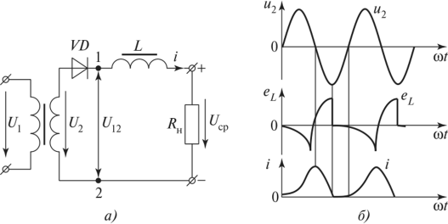

Рисунок 13.18. Индуктивный фильтр (о) и график его работы в однополупериодном выпрямителе (б)

Последовательное соединение дросселя фильтра (L) с нагрузкой препятствует изменениям тока в цепи. Напряжение на выходе здесь меньше, чем в фильтре с емкостным входом, так как дроссель образует последовательное соединение с полным сопротивлением, образованным параллельным соединением нагрузки и конденсатора фильтра. Такое соединение приводит к хорошему сглаживанию пульсаций напряжения действующих на входе фильтра, улучшению качества постоянного выходного напряжения, хотя и уменьшает его значение.

На индуктивности дросселя почти полностью выделяется переменная составляющая выходного напряжения выпрямителя, а средняя составляющая является выходным напряжением источника питания. Наличие дросселя приводит к тому, что продолжительность проводящего состояния диодов выпрямителя здесь в отличие от выпрямителя с емкостным фильтром равна половине периода.

Реактивное сопротивление дросселя (L) уменьшает значение напряжения пульсации, поскольку препятствует возрастанию тока в дросселе, когда напряжение на выходе выпрямителя больше, чем напряжение на нагрузке, а также препятствует уменьшению тока, если напряжение на выходе выпрямителя меньше среднего значения, благодаря этому ток в нагрузке за период работы практически постоянен, а напряжение пульсации не зависит от тока нагрузки.

**Многозвенный индуктивно-емкостный фильтр**

Качество фильтрации выходного напряжения может быть улучшено путем последовательного включения нескольких фильтров. На рис.13.19 показан двухзвенный LC-фильтр и примерно изображены формы напряжений в различных точках фильтра относительно обшей точки.

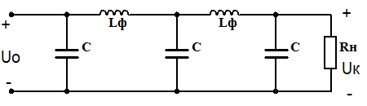

Рисунок 13.19. Многозвенные сглаживающие фильтры

Хотя здесь изображены два последовательно соединенных LС-филътра, число звеньев может быть увеличено. Увеличение количества звеньев приводит к уменьшению пульсаций (а многозвенные фильтры применяют именно тогда, когда требуется получить минимальные пульсации в выходном напряжении), но при этом уменьшается устойчивость стабилизаторов с такими фильтрами. К тому же увеличение количества звеньев приводит к увеличению сопротивления, включенного последовательно с источником питания, что вызывает увеличение изменений выходного напряжения с изменением тока нагрузки.

**П-образный фильтр**

На рис. 13.20. показан П-образный фильтр, названный так потому, что графическое его изображение похоже на букву П. Он представляет собой сочетание емкостного и Г-образного LС-фильтров.

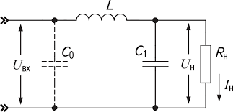

Рисунок 13.20. П-образный фильтр

Резистор R, включений на выходе фильтра, практически всегда присутствует в источниках питания и является дополнительным нагрузочным сопротивлением. Назначение его двояко.

Во-первых, он обеспечивает путь разряда конденсаторов при отключении напряжения сети и тем самым предотвращает возможности получения электрических ударов обслуживающим персоналом.

Во-вторых, он обеспечивает дополнительную нагрузку источника питания даже тогда, когда внешняя нагрузка отключена, и тем самым стабилизирует уровень выходного напряжения. Этот резистор можно также использовать как элемент резистивного делителя напряжения для получения дополнительных выходов.

П-образный фильтр - это фильтр с конденсаторным входом, дополненный Г-образным звеном. Основное фильтрующее действие выполняет конденсатор С1, который заряжается через проводящие диоды, а разряжается через L и R. Как и в обычном фильтре с емкостным входом, время заряда конденсатора существенно меньше времени разряда.

Дроссель L сглаживает пульсации тока, протекающего через конденсатор С2, обеспечивая дополнительную фильтрацию. Напряжение на конденсаторе С2 является выходным напряжением. Хотя его значение немного меньше, чем в источнике питания с обычным емкостным фильтром, но пульсации выходного напряжения значительно уменьшены.

Если даже предположить, что конденсатор С1 через проводящие диоды выпрямителя заряжается до амплитудного значения входного переменного напряжения, а затем разряжается через R, напряжение на конденсаторе С2 будет меньше, чем на С1, так как дроссель L, препятствующий любым изменениям тока нагрузки, стоит в цепи разряда конденсатора С1 и образует совместно с С2 и R делитель напряжения.

Ток заряда конденсаторов С1 и С2 проходит через вторичную обмотку трансформатора и проводящие диоды выпрямителя. Кроме того, при заряде С2 этот ток протекает через дроссель L. Разряд конденсатора С1 происходит через последовательно соединенные L и R, а разряд С2 - только через сопротивление R. Скорость разряда входного конденсатора С1 зависит от значения сопротивления R.

Постоянная времени разряда конденсаторов прямо пропорциональна значению R. Если она велика, то конденсаторы разряжаются мало и выходное напряжение велико. При меньших значениях R скорость разряда увеличивается и выходное напряжение будет уменьшаться, так как уменьшение R означает увеличение тока разряда конденсатора. Таким образом, среднее значение выходного напряжения тем ниже, чем меньше постоянная времени разряда конденсаторов.

**П-образный C-RC-фильтр**

В отличие от только что рассмотренного фильтра в П-образном С-RC-фильтре между двумя конденсаторами вместо дросселя включен резистор R1 так, как это показано на рис. 13.21.

Основные отличия и работе фильтров определяются различной реакцией дросселя и сопротивления переменному току. В предыдущем случае реактивные сопротивления дросселя L и конденсатора С2 таковы, что делитель напряжения, образованный ими, обеспечивал относительно лучшее сглаживание выходного напряжения.

На рис. 13.21. как постоянная, так и переменная составляющие выпрямленного тока протекают через R1. Вследствие падения напряжения на R1 от постоянной составляющей выходное напряжение уменьшается, и чем выше ток, тем больше это падение напряжения. Поэтому С-RC-фильтр можно применять только при незначительных токах нагрузки. Как и в случае индуктивно-емкостных фильтров, здесь можно использовать многозвенное включение фильтрующих цепей.

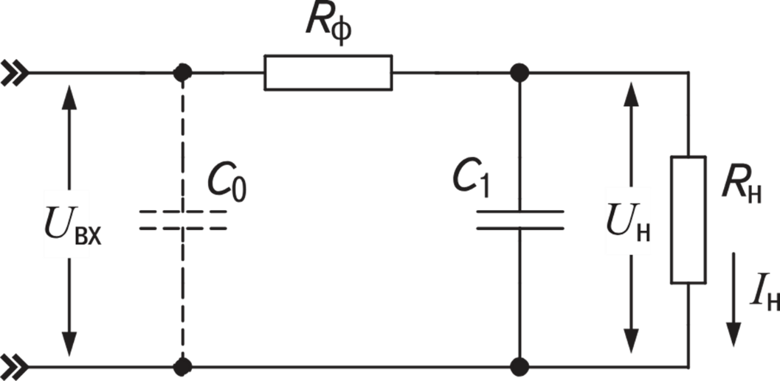

Рисунок 13.21. П-образный C-RC-фильтр

Выбор фильтров в каждом конкретном случае - это не простая проблема, но вы должны, во всяком случае, понимать их назначение и принципы работы вследствие того, что они во многом определяют правильность работы устройств электропитания.

**Задания для самоподготовки:**

Целями данной практической работы являются формирование современного мировоззрения в области управления качеством электроэнергии в распределительных электрических сетях.

Студент **должен**:

Для достижения поставленной цели были определены следующие задачи:

- знать виды преобразования электрической энергии;

- знать основные требования к конструкции силовых преобразователей электроэнергии;

- выбирать полупроводниковые приборы в зависимости от конкретной схемы управления преобразователем;

- приобрести навыки составления электрических схем и измерения электрических величин в однофазных цепях переменного тока;

**Проработка тринадцатой темы лекционных и практических занятий по направлению «Электроснабжение инфокоммуникационных систем».**

**13-Тема. Сглаживающие фильтры питания.**

В процессе лекционного занятия заполнять таблицу ЗХУ, показывающую степень осведомленности и моменты, на которые необходимо обратить внимание и развить знания по неясным вопросам.

Таблица 13.1. ЗХУ

|  |  |  |
| --- | --- | --- |
| ЗНАЮ | ХОЧУ УЗНАТЬ  (есть проблемы) | УЗНАЛ |
|  |  |  |
|  |  |  |
|  |  |  |
|  |  |  |
|  |  |  |
|  |  |  |
|  |  |  |
|  |  |  |
|  |  |  |
|  |  |  |
|  |  |  |
|  |  |  |
|  |  |  |
|  |  |  |
|  |  |  |
|  |  |  |

**Ответьте на вопрос:**

**13.1.1. Заполнить кроссворд**

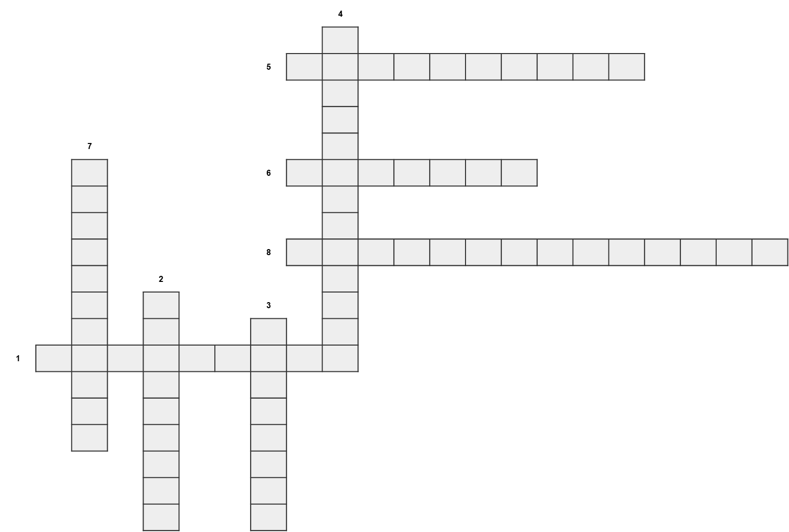

**По вертикали:**

2. Источник электрической энергии, который осуществляет преобразование неэлектрических видов энергии в электрическую.

3. Устройство, которое преобразует постоянное напряжение в переменное напряжение.

4. Прибор, который служит для преобразования сигнала одного вида энергии в сигнал другого вида либо в тот же самый, но с другими значениями параметров

7.Устройство, осуществляющее преобразование переменного напряжения в постоянное напряжение.

**По горизонтали:**

1. Источник, обеспечивающий электропитанием самостоятельные приборы или отдельные цепи электронной аппаратуры.

5. Полупроводниковый прибор с двумя взаимодействующими переходами и тремя или более выводами, усилительные свойства которого обусловлены явлениями инжекции и экстракции неосновных носителей заряда.

6. Переключающее устройство, которое сколь угодно долго может сохранять одно из двух состояний устойчивого равновесия и скачкообразно переключается по сигналу извне.

8. Электронное устройство, состоящее из двух транзисторных ключей, охваченных положительной обратной связью, и преобразующее постоянный ток источника питания в импульс тока.

**13.1.2. Заполнить кроссворд**

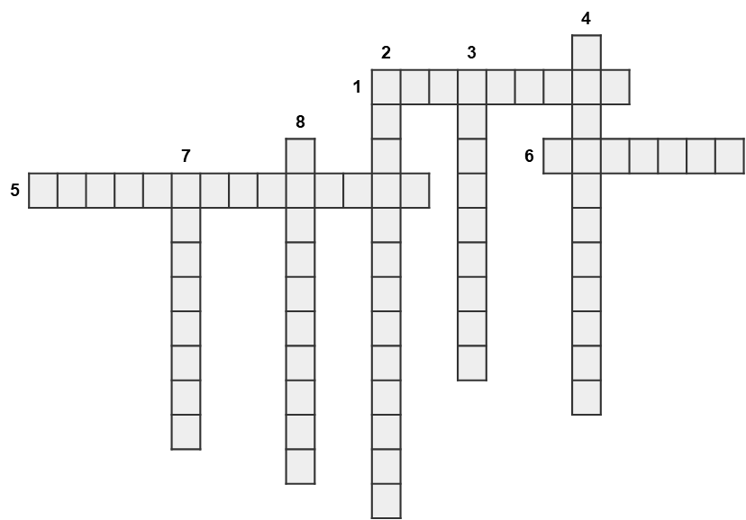

**По вертикали:**

2. Прибор, который служит для преобразования сигнала одного вида энергии в сигнал другого вида либо в тот же самый, но с другими значениями параметров

3. Источник, обеспечивающий электропитанием самостоятельные приборы или отдельные цепи электронной аппаратуры.

4. Устройство, осуществляющее преобразование переменного напряжения в постоянное напряжение.

7. Устройство, которое преобразует постоянное напряжение в переменное напряжение.

8. Полупроводниковый прибор с двумя взаимодействующими переходами и тремя или более выводами, усилительные свойства которого обусловлены явлениями инжекции и экстракции неосновных носителей заряда.

**По горизонтали:**

1. Источник электрической энергии, который осуществляет преобразование неэлектрических видов энергии в электрическую.

5. Электронное устройство, состоящее из двух транзисторных ключей, охваченных положительной обратной связью, и преобразующее постоянный ток источника питания в импульс тока.

6. Переключающее устройство, которое сколь угодно долго может сохранять одно из двух состояний устойчивого равновесия и скачкообразно переключается по сигналу извне.

**13.2. Технические средства регулирования напряжения в системах электроснабжения**

**Выполните задание:**

Опишите принцип работы, составляющие компоненты и способы работы инверторов.

**13.2.1. Определение составной части, Назначение, Выявление познаний по показателям ЗХУ. Заполнить таблицу.**

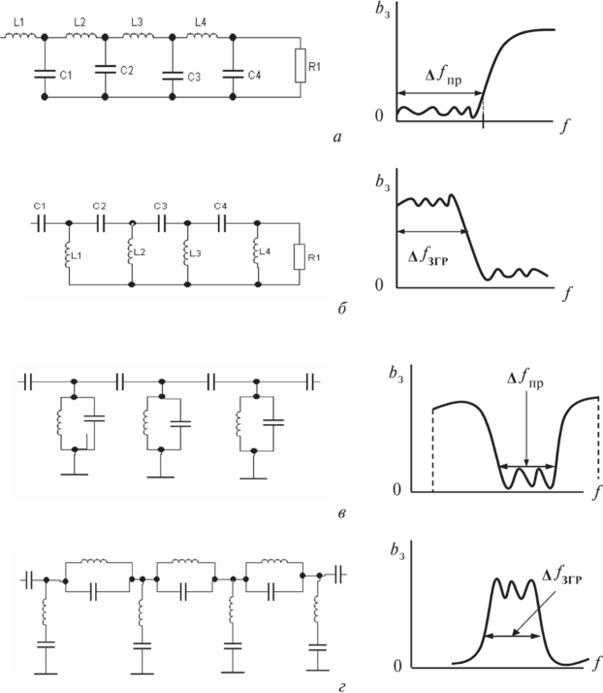

Рисунок 13.22. Схема фильтров

Таблица 13.2.

|  |  |  |  |
| --- | --- | --- | --- |
|  | Определение составной части | Назначение | Выявление познаний по показателям ЗХУ |
| 1 |  |  |  |
| 2 |  |  |  |
| 3 |  |  |  |
| 4 |  |  |  |
| 5 |  |  |  |
| 6 |  |  |  |
| 7 |  |  |  |
| 8 |  |  |  |
| 9 |  |  |  |
| 10 |  |  |  |
| 11 |  |  |  |
| 12 |  |  |  |
| 13 |  |  |  |

**13.2.2. Определение составной части, Назначение, Выявление познаний по показателям ЗХУ. Заполнить таблицу.**

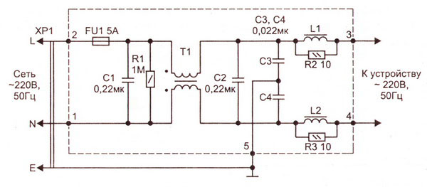

Рисунок 13.23. Фильтр для подавления помех

Таблица 13.3.

|  |  |  |  |
| --- | --- | --- | --- |
|  | Определение составной части | Назначение | Выявление познаний по показателям ЗХУ |
| 1 |  |  |  |
| 2 |  |  |  |
| 3 |  |  |  |
| 4 |  |  |  |
| 5 |  |  |  |
| 6 |  |  |  |
| 7 |  |  |  |
| 8 |  |  |  |
| 9 |  |  |  |
| 10 |  |  |  |
| 11 |  |  |  |
| 12 |  |  |  |
| 13 |  |  |  |
| 14 |  |  |  |
| 15 |  |  |  |

**13.2.3. Определение составной части, Назначение, Выявление познаний по показателям ЗХУ. Заполнить таблицу.**

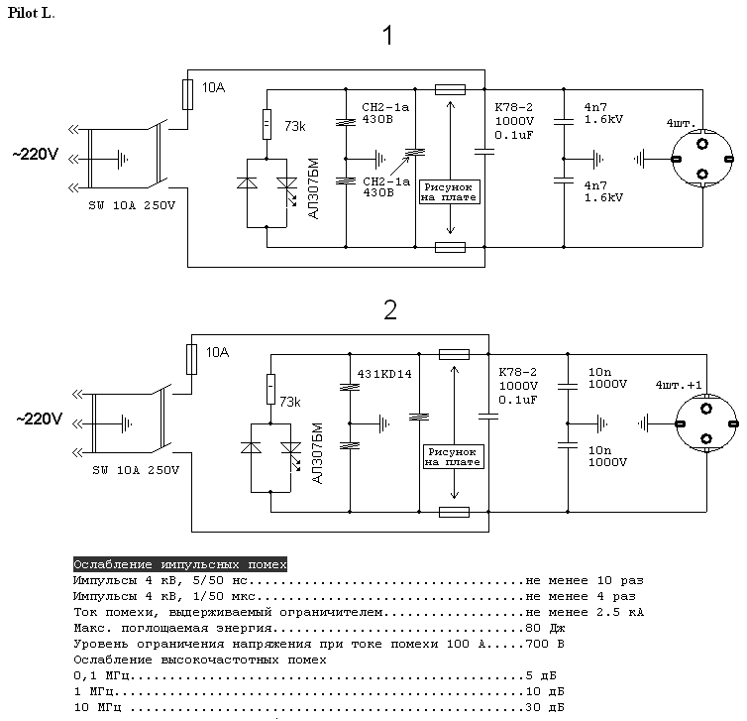

Рисунок 13.23. Принцип работы, основные типы, составные элементы схемы фильтрации

Таблица 13.4.

|  |  |  |  |
| --- | --- | --- | --- |
|  | Определение составной части | Назначение | Выявление познаний по показателям ЗХУ |
| 1 |  |  |  |
| 2 |  |  |  |
| 3 |  |  |  |
| 4 |  |  |  |
| 5 |  |  |  |
| 6 |  |  |  |
| 7 |  |  |  |
| 8 |  |  |  |
| 9 |  |  |  |
| 10 |  |  |  |
| 11 |  |  |  |
| 12 |  |  |  |

**13.2.4. Экологические факторы применения ветряной энергетики. Выявление познаний по показателям ЗХУ. Заполнить таблицу.**

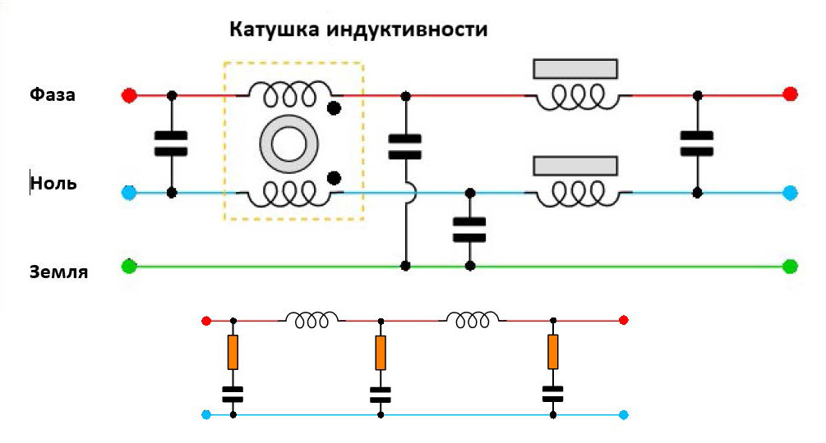

Рисунок 13.24. Сетевые фильтры

Таблица 13.5.

|  |  |  |
| --- | --- | --- |
|  | Наименование составляющей | Назначение |
| 1 |  |  |
| 2 |  |  |
| 3 |  |  |
| 4 |  |  |
| 5 |  |  |
| 6 |  |  |
| 7 |  |  |
| 8 |  |  |
| 9 |  |  |
| 10 |  |  |
| 11 |  |  |
| 12 |  |  |

**13.2.5. Опишите смысл, принцип, название, физическое обоснование, формулу данных показателей:**

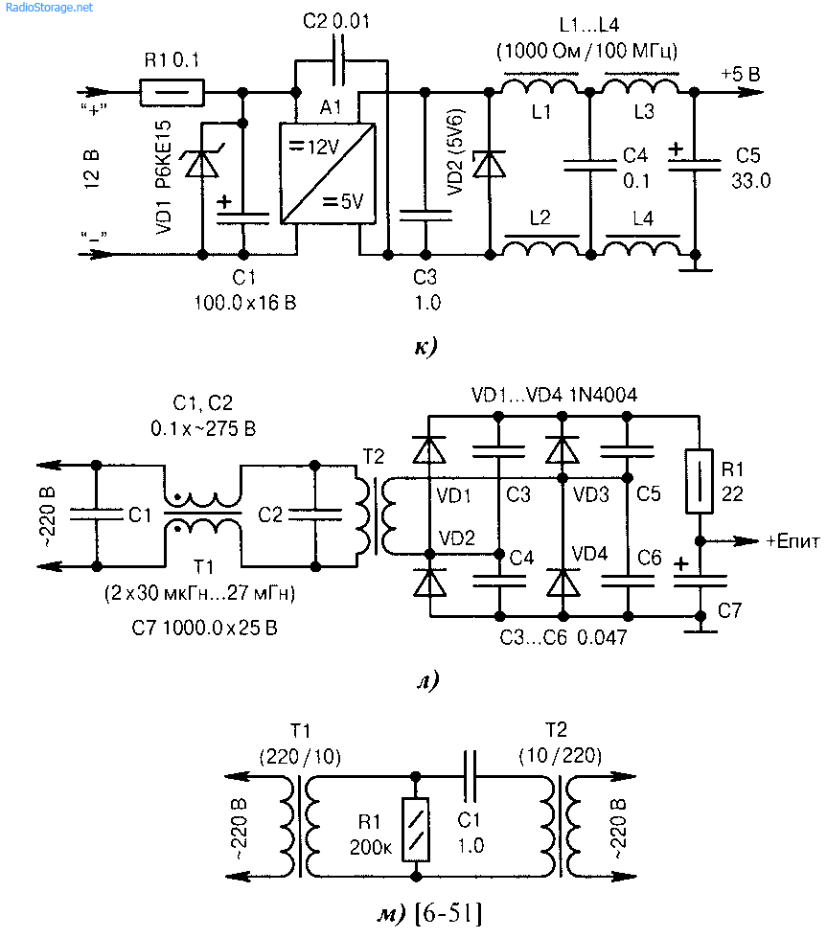

Рисунок 13.26. Сетевой фильтр

Таблица 13.6.

|  |  |  |  |  |
| --- | --- | --- | --- | --- |
|  | Виды Энергоисточников | Достоинства | Недостатки | Выяснить у преподавателя |
| 1 |  |  |  |  |
| 2 |  |  |  |  |
| 3 |  |  |  |  |
| 4 |  |  |  |  |
| 5 |  |  |  |  |
| 6 |  |  |  |  |
| 7 |  |  |  |  |
| 8 |  |  |  |  |
| 9 |  |  |  |  |
| 10 |  |  |  |  |
| 11 |  |  |  |  |
| 12 |  |  |  |  |
| 13 |  |  |  |  |
| 14 |  |  |  |  |
| 15 |  |  |  |  |
| 16 |  |  |  |  |

**13.3. Ответить на контрольные вопросы:**

|  |
| --- |
| 1. Основное достоинство однофазного однополупериодного выпрямителя: |
|  |
|  |
|  |
|  |

|  |
| --- |
| 2. Недостаток двухполупериодного выпрямителя с выводом средней точки вторичной обмотки трансформатора: |
|  |
|  |
|  |
|  |
|  |

|  |
| --- |
| 3. Каков недостаток мостовой схемы выпрямителя: |
|  |
|  |
|  |
|  |
|  |

|  |
| --- |
| 4. Что называется сглаживающим фильтром: |
|  |
|  |
|  |
|  |
|  |
| 5. Какой фильтр имеет лучшую характеристику: |
|  |
|  |
|  |
|  |
|  |

|  |
| --- |
| 6. Принцип действия двухполупериодного выпрямителя с выводом средней точки: |
|  |
|  |
|  |
|  |
|  |

|  |
| --- |
| 7. Классификация выпрямителей: |
|  |
|  |
|  |
|  |
|  |